Информация

о реализации областных профилактических мероприятиях в рамках тематического блоков проекта «Областной профилактический марафон «Тюменская область – территория здорового образа жизни!»

В Синицынской основной общеобразовательной школе

за март 2016 года

3.Блок тематических мероприятий «Важный разговор»

.

18 марта в Синицынской школе прошёл единый час общения , приуроченный 21 МАРТА – Международному дню борьбы за ликвидацию расовой дискриминации

Всего участников 58 человек

1.Оформление стенда в библиотеке

Тема Дня 2016 года «Дурбанская декларация и Программа действий: вызовы и достижения 15 лет спустя»

С расизмом необходимо бороться ежедневно и повсеместно, но 21 марта — в Международный день борьбы за ликвидацию расовой дискриминации, учрежденный [резолюцией](http://www.un.org/ru/documents/ods.asp?m=A/RES/2142(XXI)) Генеральной Ассамблеи, — все внимание международного сообщества приковано к этой проблеме.

В этом году Международный день посвящен обзору достижений и вызовов в ходе 15-летней реализации [Дурбанской декларации](http://www.un.org/ru/documents/decl_conv/declarations/2002decl.shtml) и [Программы действий](http://www.un.org/ru/documents/decl_conv/declarations/program.shtml) — ключевых документов, принятых на [Всемирной конференции ООН по борьбе против расизма, расовой дискриминации, ксенофобии и связанной с ними нетерпимости](http://www.un.org/ru/events/pastevents/racism.shtml) в 2001 году в Южной Африке.

Эти документы являются центральными документами в области предотвращения и искоренения расизма, расовой дискриминации, ксенофобии и связанной с ними нетерпимости. В них выражена твердая приверженность мирового сообщества бороться с этими проблемами. Документы также служат основой для правозащитной деятельности в этой области.

Дурбанская декларация и Программа действий содержат широкий ряд мер по борьбе с расизмом во всех его проявлениях. В документах подчеркивается важность защиты прав всех групп, страдающих от расовой дискриминации, а также их прав на свободное и равноправное участие в политической, социально-экономической и культурной сферах.

Несмотря на прогресс, достигнутый с 2001 года, расизм и его проявления продолжают оставаться проблемой во всем мире. В то время, как все страны мира продолжают бороться с нетерпимостью и предрассудками, интернет стал новым инструментом для их распространения.

Необходимо реализовать положения Дурбанской декларации и Программы действий. Нынешняя годовщина, как и [10-летие](http://www.un.org/ru/ga/durbanmeeting2011/index.shtml) принятия этих документов, является возможностью для всех государств подтвердить свою приверженность коллективным и дифференцированным мерам, изложенным в этих документах, и активизировать усилия, направленные на борьбу против расизма, расовой дискриминации, ксенофобии и связанной с ними нетерпимости.

Мероприятия 2016 года

В Женеве в Совете по правам человека пройдет [дискуссия[На английском языке](http://www.ohchr.org/EN/HRBodies/HRC/RegularSessions/Session31/Documents/RacialDiscrimination.doc)](http://www.ohchr.org/EN/HRBodies/HRC/RegularSessions/Session31/Documents/RacialDiscrimination.doc) о вопросе расовой дискриминации в мире. Она состоится в пятницу, 18 марта, с 15:00 до 18:00.

В Нью-Йорке Председатель 70-й сессии Генеральной Ассамблеи проведет специальное заседание, посвященное Международному дню. Оно пройдет 18 марта.

2. Проведение единого часа общения «Мы едины»

ИДЁТ РАБОТА ПО ИЗГОТОВЛЕНИЮ ПЛАКАТОВ «Мы едины»

Начальная школа работает над проектом «Мы едины»

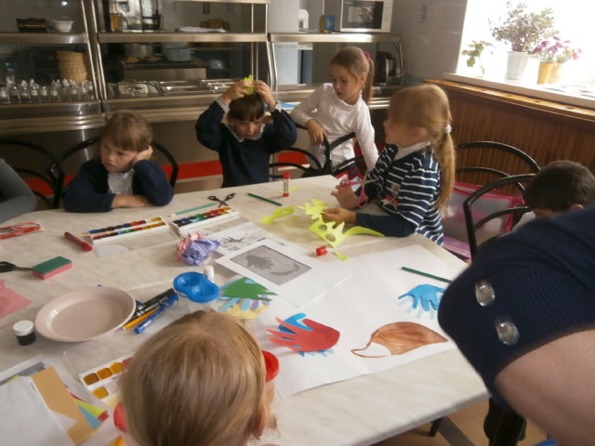

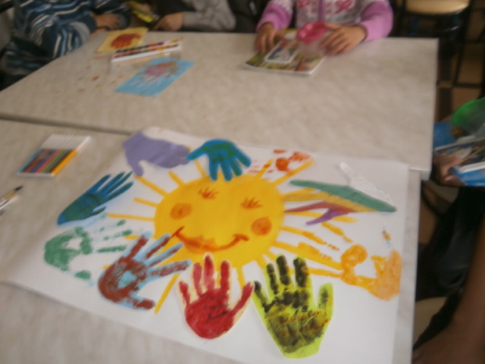

6класс плакат «Мы едины»

2. Презентация культуры , традиций и обычаев разных национальностей.

Учащиеся представили следующие национальности: татары, поляки, казахи, украинцы, беларусы, русские.

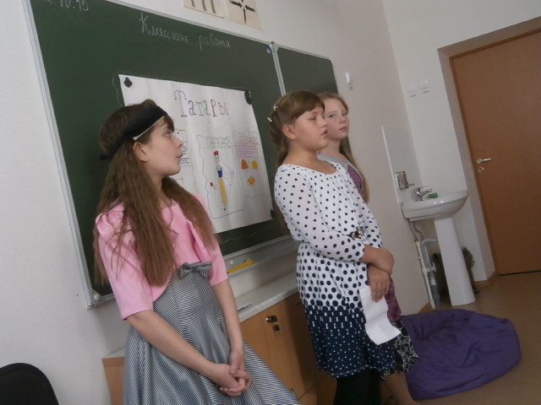

5 класс - обычаи татар

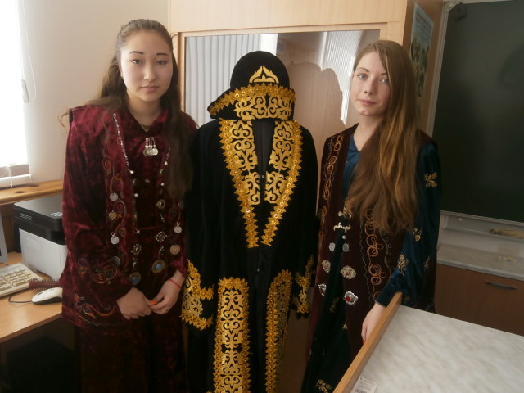

9 класс представляет казахскую культуру.

Презентация татарской кухни 5 класс

